Dzienniczek praktyk
- Dane ucznia
Bartosz Roszak, klasa 4H technik informatyk
- Informacje o zakładzie pracy
Charakerystyka firmy, profil działalności (wg nich samych)
Początek i wyznaczenie celu
LOCO rozpoczęło swoją działalność w 1998 roku. Od początku istnienia firmy zajmujemy się informatyką naszych klientów wspierającą realizację ich biznesu. Doradzamy w jaki sposób sprawić aby informatyka pozwalała w jak najlepszym stopniu osiągnąć cel jaki wyznacza sobie nasz odbiorca.
Kto jest naszym klientem
Współpracujemy z klientami biznesowymi, średnimi i dużymi przedsiębiorstwami. Wspieramy również rozwój małych firm.
Co sprzedajemy
Zakres tego co oferujemy dotyczy trzech konkretnych gałęzi informatyki.

Usprawniamy funkcjonowanie firm wdrażając systemy informatyczne w biznesie. W naszej ofercie posiadamy systemy kierowane dla dużego i średniego przedsiębiorstwa. Posiadamy też oprogramowanie dla małych firm.
Zwiększamy bezpieczeństwo informatyczne i tworzymy pracę ergonomiczną stosując nowoczesne rozwiązania i technologie. Dysponujemy wachlarzem produktowym dedykowanym dla serwerowni oraz biura.
Dbamy o jakość i stabilność pracy środowisk informatycznych świadcząc profesjonalne usługi i serwis. W tym zakresie proponujemy usługi wdrożeniowe oraz utrzymania środowiska IT.

Działy:
- dział programistów
- dział wdrażania systemów ERP
- serwis
-
Sprzęt i technologie wykorzystywane w firmie (te o których się dowiedziałem z rozmów z pracownikami):
- Microsoft Dynamics AX (w tym język x++)

- Przebieg praktyk:
Wykonywane czynności:
- programowanie
- naprawa sprzętu komputerowego, składanie podzespołów
Narzędzia, urządzenia lub oprogramowania używane podczas praktyk:
- Github Copilot
- Visual Studio Code
- Github
- Śrubokręt

Dzień 1:
Zapoznałem się z zespołem programistów, przygotowaliśmy stanowisko pracy i otrzymałem zadania wprowadzające z zakresu wykorzystywania API oraz żądań HTTP.
W ramach programu Insomnia wykonałem 3 zadania dotyczące żądań GET.
Wykonane zadania:
- Pobieranie danych o użytkownikach z API JSONPlaceholder – w celu pobrania danych z API oraz filtrowania wyników poprzez ID.
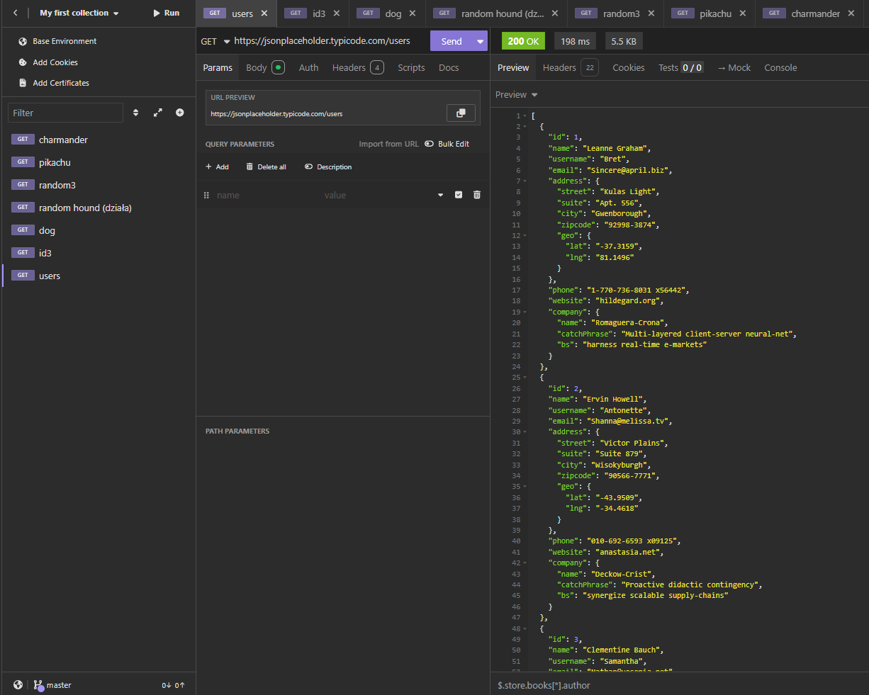
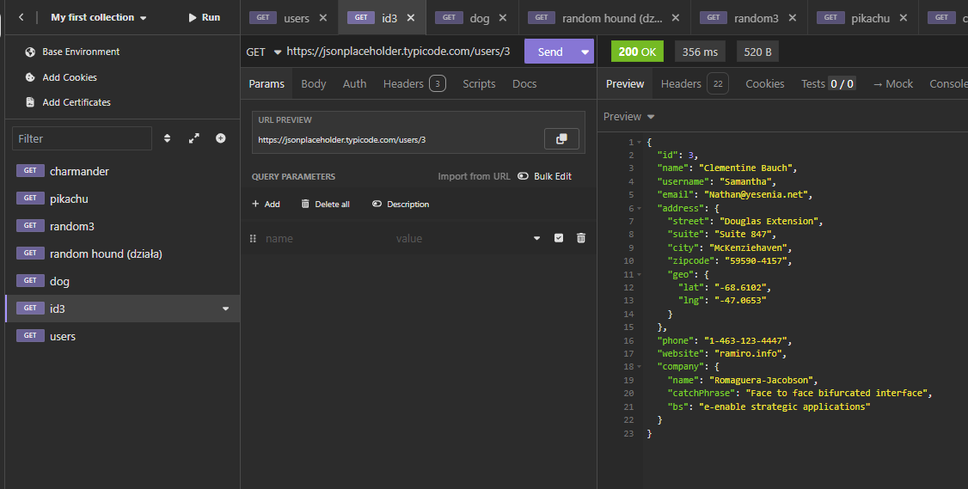

- Pobieranie informacji o rasach psów z API Dog CEO API – w celu pobrania danych z API, które zwraca losowe wyniki.
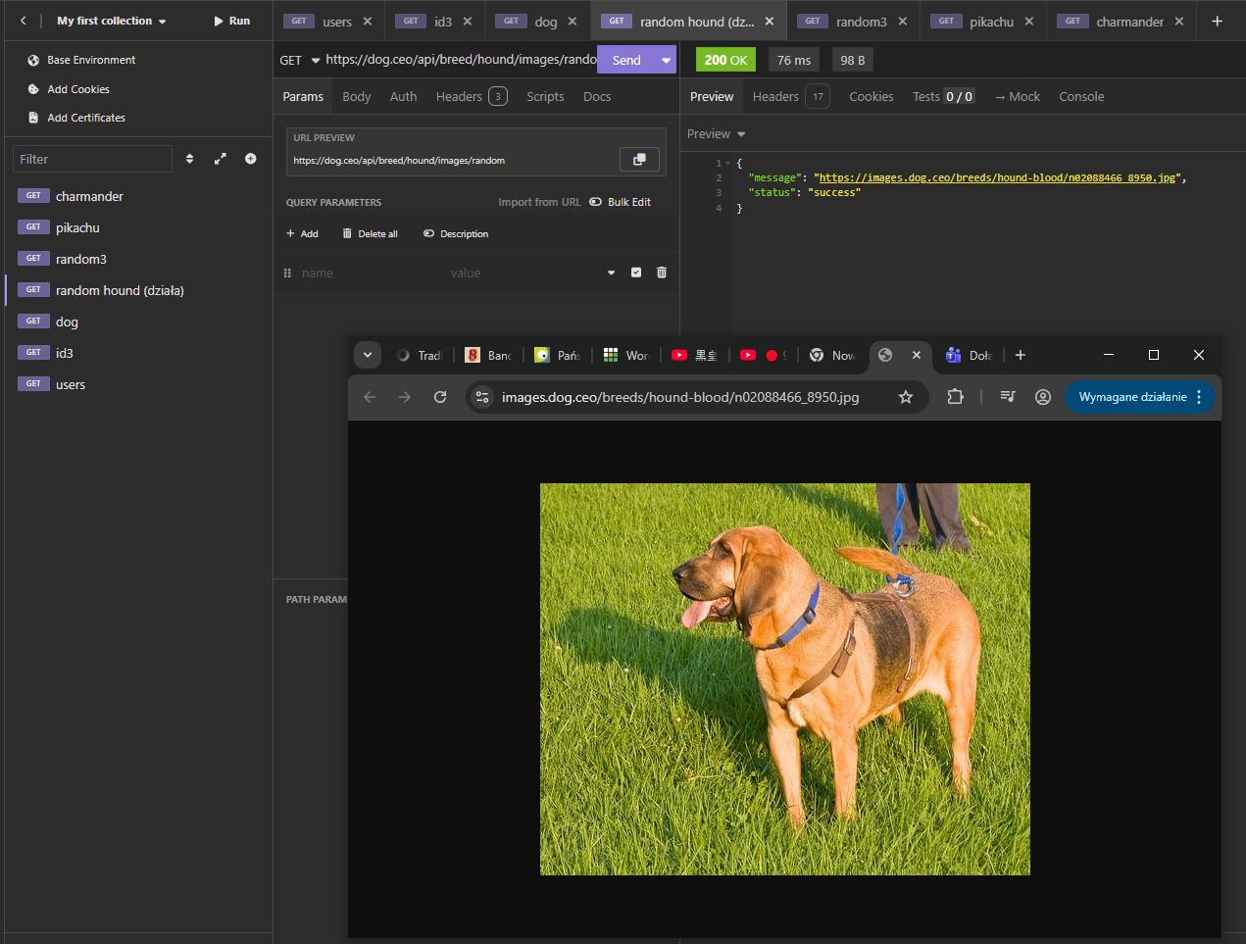

- Wyszukiwanie informacji o Pokemonach z PokeAPI - w celu Poruszanie się po bardziej rozbudowanej strukturze JSON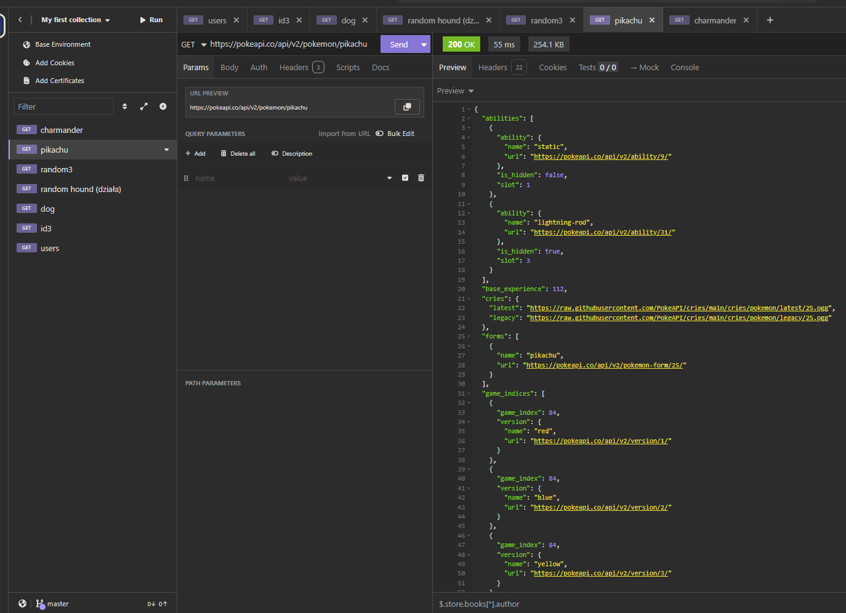
- Dodawanie nowego posta (POST)
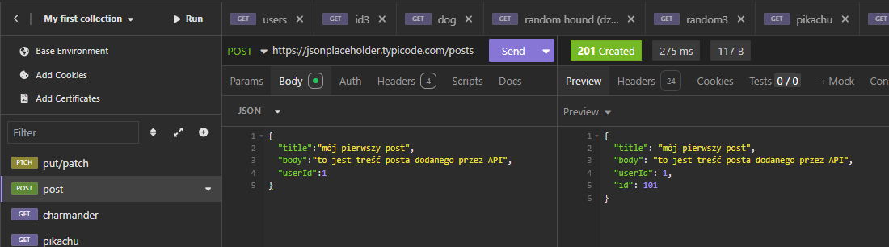

- Aktualizacja danych użytkownika (PUT i PATCH)
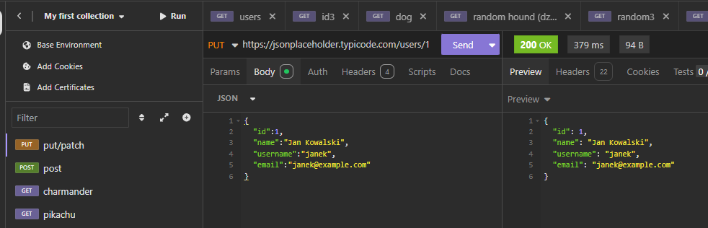
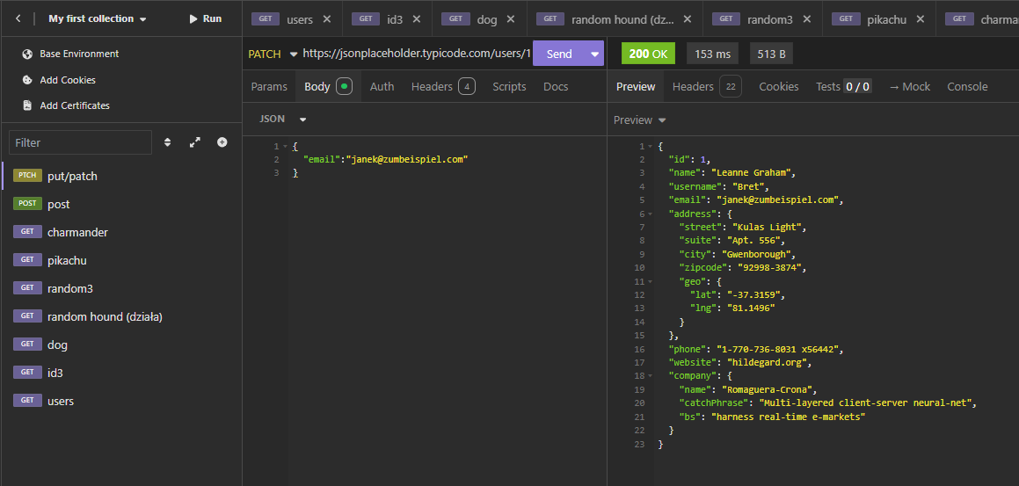
- Usuwanie danych (DELETE)
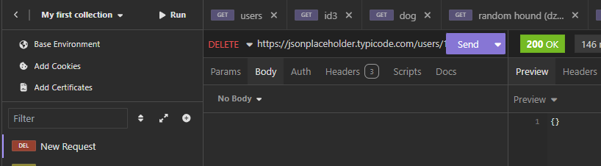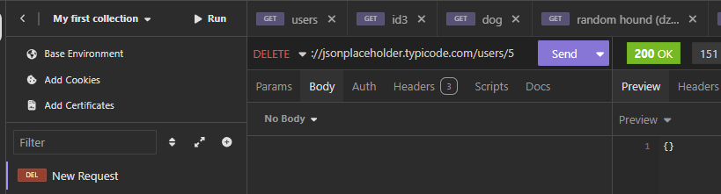

Dzień 2:
Wykonałem czynności konserwacyjne i przegląd techniczny narzędzi niezbędnych do wydajnej pracy zespołu programistów.
Został nam przydzielony projekt grupowy wedle założeń którego mamy rozwijać wiedzę na temat programowania aplikacji internetowych. Nauczyłem się podstaw programowania obiektowego w JavaScript oraz instrukcji switch case.

Dzień 3:
Zapoznałem się z koncepcją oprogramowania do kontroli wersji, zarządzania projektami i repozytorium GitHub w ramach wyżej wymienionego projektu. Zaimplementowałem kilka kolejnych funkcji w pliku JS oraz dowiedziałem się o działaniu metody listy .filter() tworzącej nową listę z elementów starej listy, które spełniły warunki wskazane w wywołaniu metody. Zastosowana metoda pomaga w stosowaniu limitów konkretnych elementów w liście oraz ograniczanie wystąpienia błędów ze strony użytkownika przeczącym założeniom aplikacji.
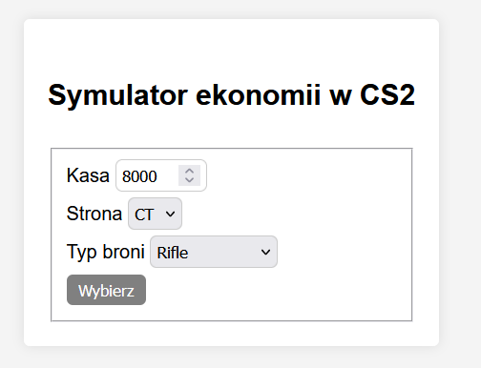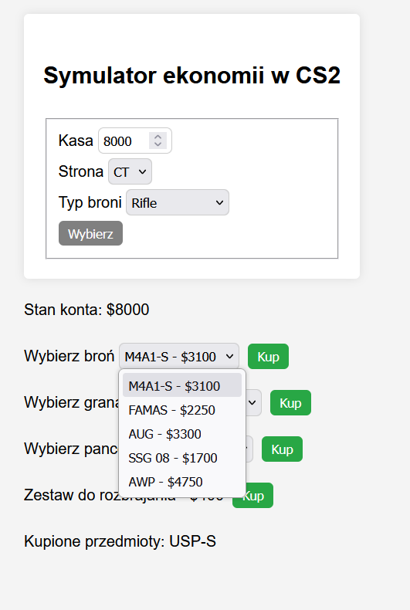

Przykład wykorzystania metody .filter() ograniczając możliwość zakupu zestawu do 1 sztuki (po 2 kliknięciu uruchamia się alert())
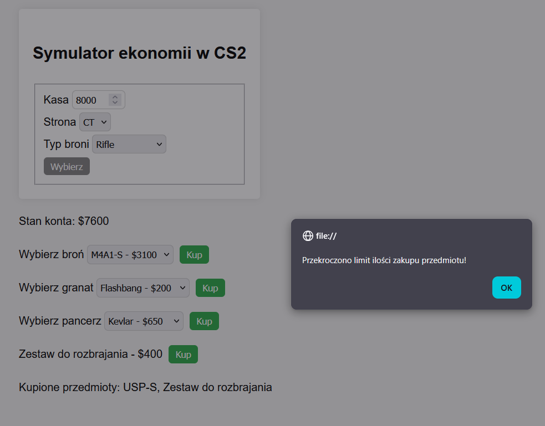

Dzień 4:
Kolejny dzień rozwoju projektu przyniósł nowe wyzwania – zastąpiłem wybór typu broni poprzez implementację wszystkich kategorii broni za pomocą dynamicznego tworzenia zmiennych i mapowania ich ze sobą
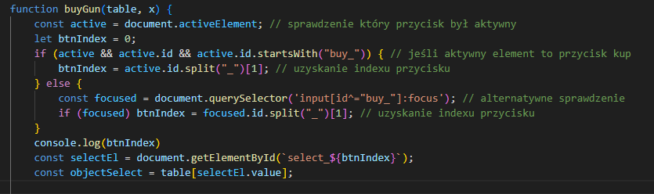
Zastosowałem też tworzenie elementów HTML w JS za pomocą metody .createElement(), w moim przypadku do stworzenia tabeli zakupionych przedmiotów
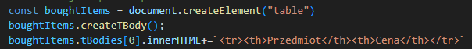
Przy zakupie przedmiotu aktualizowany jest stan konta użytkownika, dodany zostaje nagłówek jeśli jeszcze nie istnieje (to w przypadku wyczyszczenia tabeli i ponownych zakupów) i aktualizuje rząd tabeli z sumą
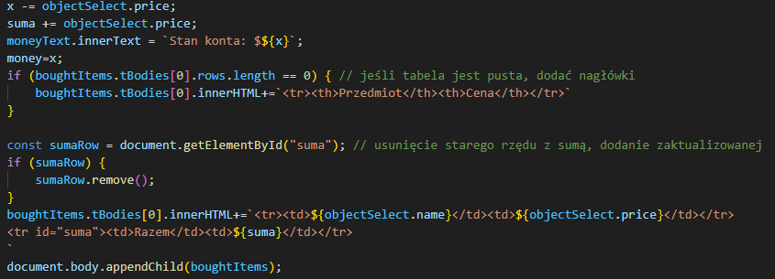

Funkcja usunięcia ostatniego zakupu:
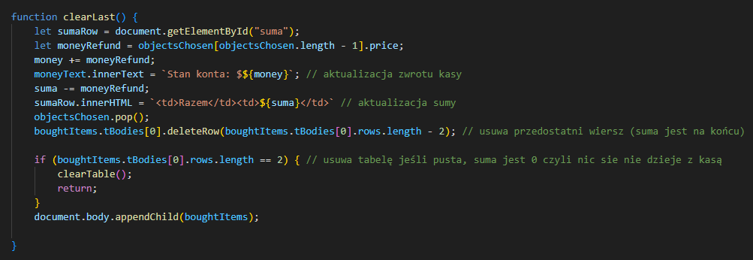
Następuje zwrot pieniędzy przez odwołanie do wartości „price” obiektu zawartego w tabeli objectsChosen oraz aktualizacja stanu konta. Usuwany jest przedostatni wiersz przez odwołanie do ilości rzędów w tabeli. Jeśli po wykonaniu usunięcia zostały 2 rzędy (nagłówek i suma) to usuwana jest reszta tabeli, bo nie ma już w niej żadnej zawartości.

Funkcja usunięcia wszystkich zakupów:
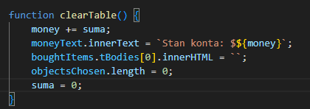
Zwracana jest cała suma, tabela nie jest usuwana tylko jej zawartość, żeby można było do niej dodać nagłówek z powrotem (opisane wyżej)
Przy okazji usuwana jest zawartość tabeli objectsChosen żeby zachować zgodność sumy i limitów zakupów.

Przykład działania:
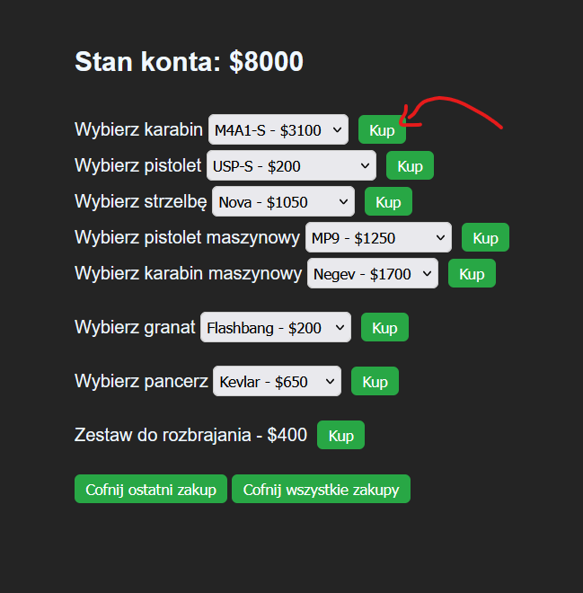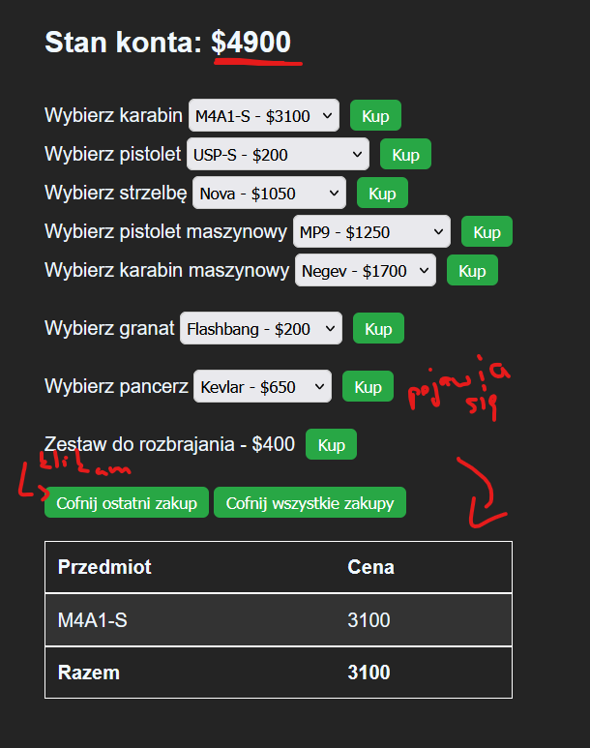
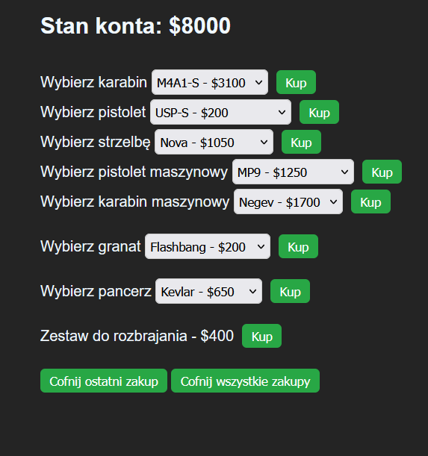
Tabela znika, a wartość „price” obiektu w tabeli jest dodawana z powrotem do stanu konta

Przykład zwrotu wszystkich przedmiotów:
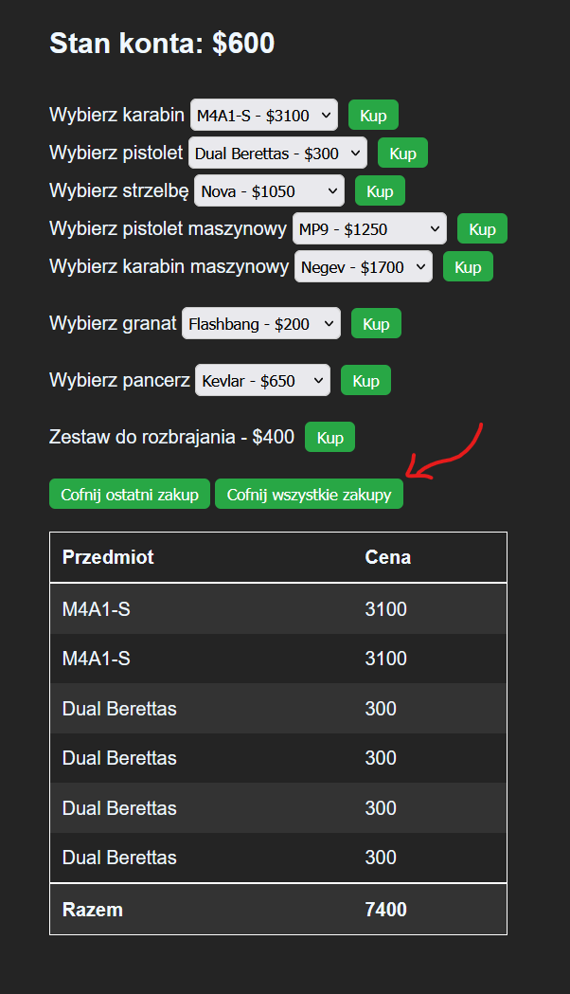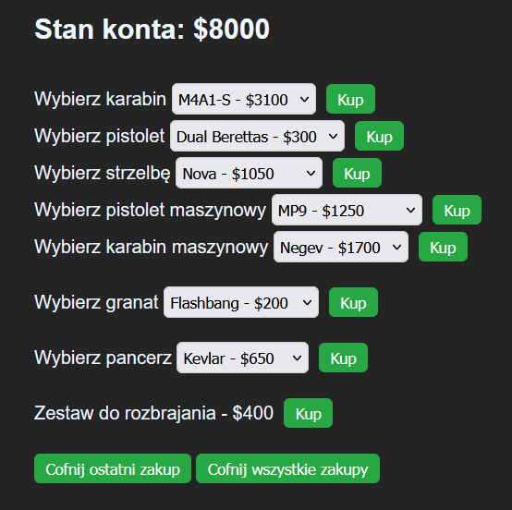

Dzień 5:
Pierwsza wersja projektu z trybem sandbox została ukończona – poprawiłem poprawność wprowadzania danych zmieniając wprowadzanie ilości pieniędzy o krok $50, przy wyborze strony zrobiłem odniesienie do pliku CSS który w zależności od wybranej opcji zmienia kolor elementu select
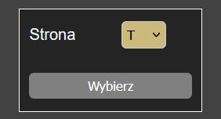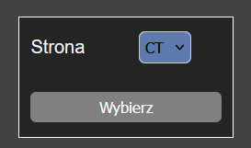

Dodałem resztę obiektów potrzebnych do zgodności broni ze stanem faktycznym gry, oraz stworzyłem tabelę zawierającą menu kupowania dla lepszej organizacji strony
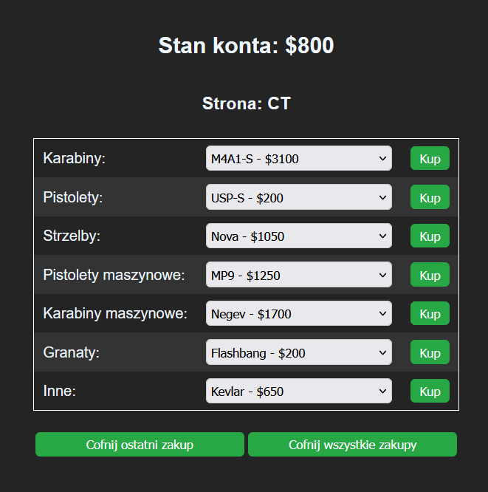
Poprawiłem działanie funkcji tworzących menu kupowania dla odpowiednich typów broni oraz elementów select żeby zaimplementować stworzoną tabelę
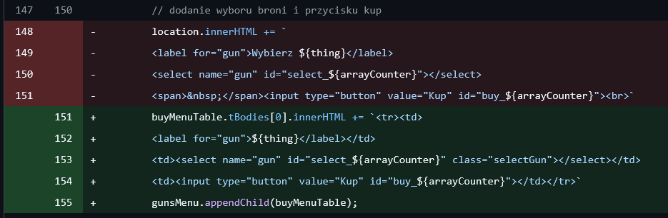
Przykład w jednej z funkcji – zamiana parametru funkcji location zawierającego element html w którym byłaby zawarta część menu na dołożenie rzędu do tabeli

Rozpocząłem również prace nad trybem symulacji przebiegu meczu - w tym celu zastosowałem 2 różne wersje htmla, do którego zrobiłem odnośniki w przyciskach na stronie startowej
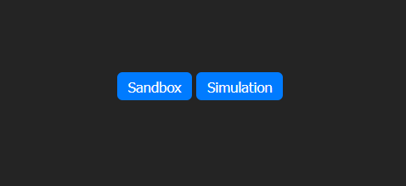
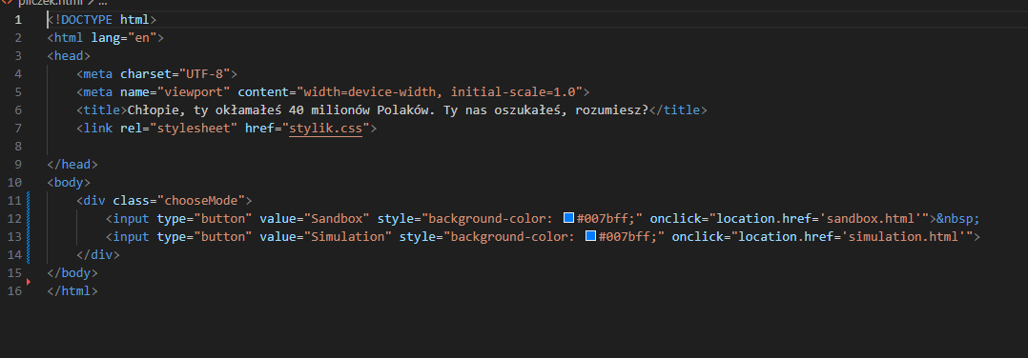
Za pomocą właściwości location.href=”plik.html” mogę odnieść użytkownika na właściwą stronę w zależności od wybranego trybu
Menu w trybie sandbox:
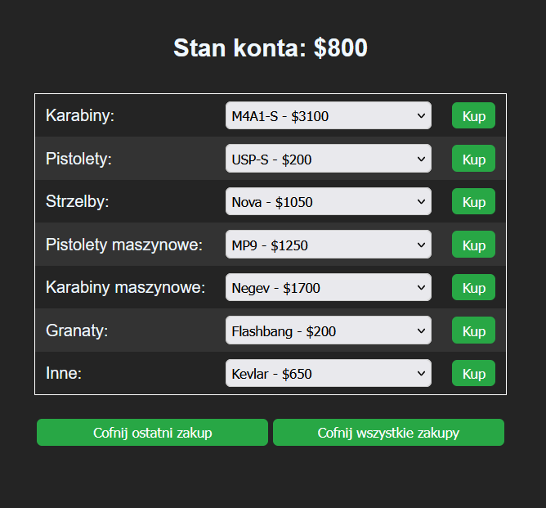

I w trybie simulation:
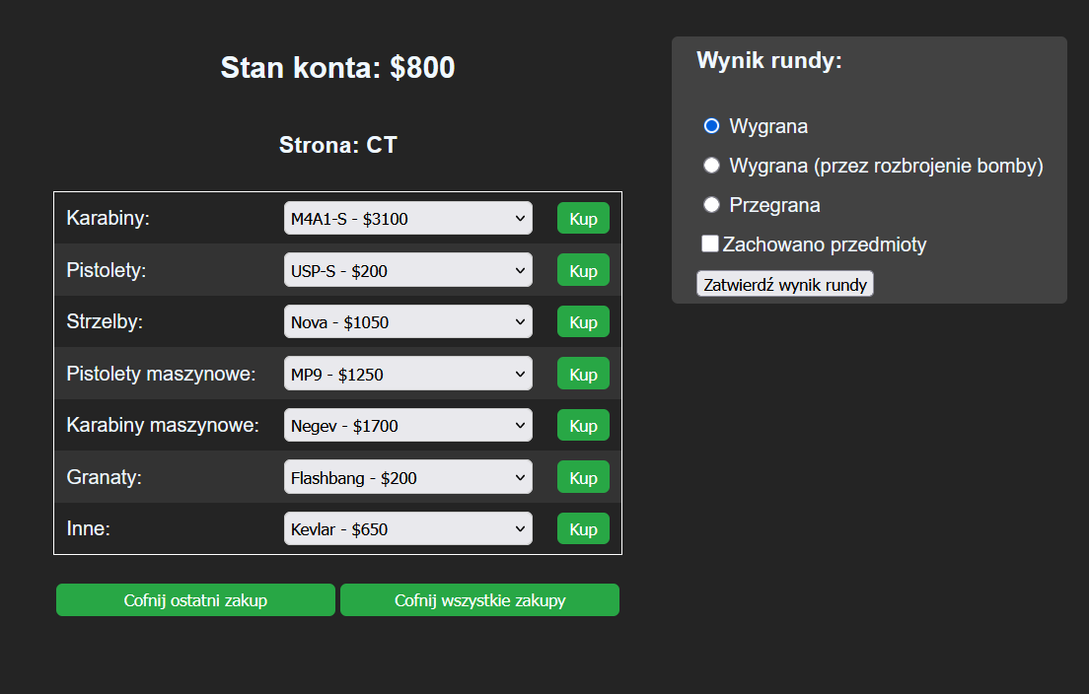
W tymże właśnie trybie tworzę nowy formularz zawierający elementy rozgrywki, od których zależy ile pieniędzy dostanie użytkownik i z jakimi obiektami zacznie kolejną rundę
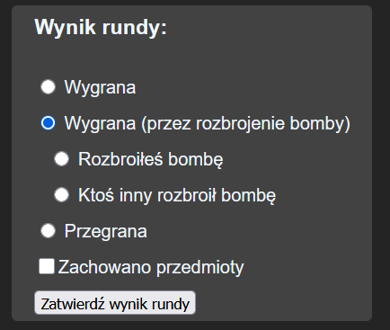
Zastosowałem właściwość onclick która odnosi do funkcji dodającej 2 kolejne elementy radio, połączone ze sobą (nie można zaznaczyć 2 na raz) oraz dzięki niej zaznaczenie innego wyniku rundy usuwa dodane elementy, które przy zmianie wyniku nie miałyby sensu wedle gry; przykład takiego zachowania:
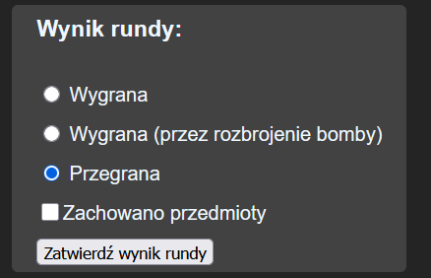

Zaznaczenie zachowania przedmiotów po rundzie powoduje pojawienie się listy checkboxów, których zaznaczenie spowoduje dodanie ich do listy obiektów, które zostaną zachowane w ekwipunku użytkownika
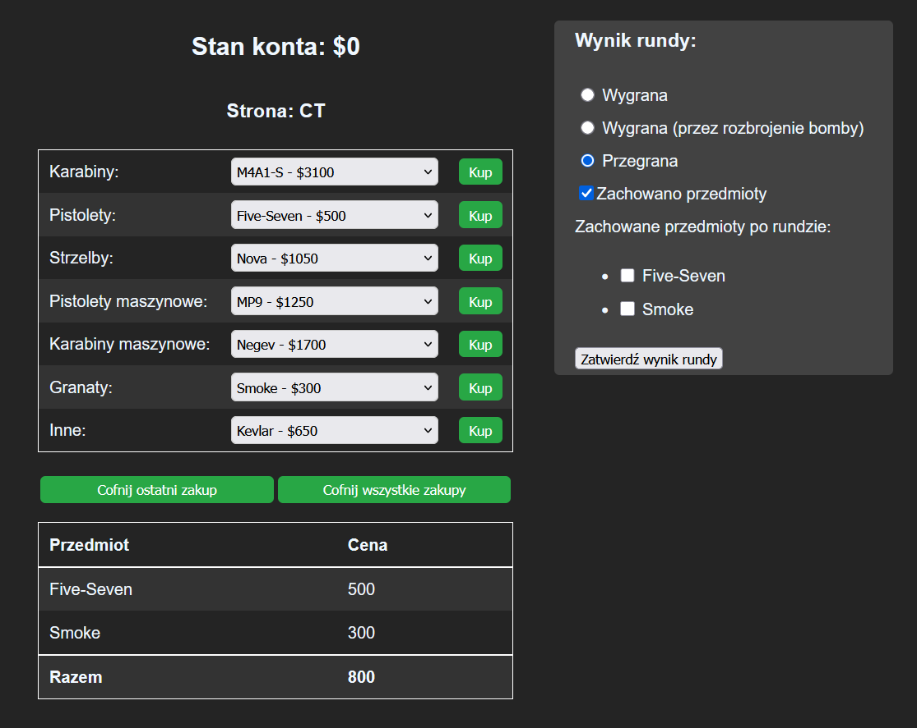

Dzień 6:
Zostaliśmy przydzieleni do zadania grupowego: Przygotuj aplikację, stronę html wykorzystującą JavaScript. Strona będzie służyła do wpisywania danych z protokołu meczowego oraz generowania podsumowania, statystyk z wprowadzonych danych, dotyczących meczu dart. Strona ma mieć tytuł protokół ligowy kujawsko-pomorskiej ligi darta. Mecze w ramach rozgywek to 501 do (double out) - co oznacza, że wygrywa zawodnik, który pierwszy na liczniku punktów uzyska liczbę 0 (każdy rzut odejmuje punkty ze stanu początkowego licznika) Na stronie będę prezentowane informacje z obiektu json, który będzie zawierał listę drużyn z podziałem na ligi. Do każdej drużyny będą przypisanie zawodnicy drużyny do 10 zawodników, jeden kapitam, jedno miejsce nazwa lokalu, adres lokalu oraz sponsorzy.

Użytkownik ma wskazać wszystkie potrzebne dane dotyczące meczu w darta, a aplikacja ma generować podsumowanie i statystyki z danych wprowadzonych przez użytkownika

Wprowadzane dane:
- data meczu i kolejka ligowa
- drużyna gospodarzy i gości
- przebieg meczu (wedle podanych zasad gry (singiel i pary))
- podsumowanie (możliwość określenia ilości rzuconych oraz najwyższych skończeni lega dla każdego użytkownika (pola tekstowe))
Na koniec ma zostać dodany przycisk generujący treść protokołu z podsumowaniem meczu
- wskaszujace składy drużyn gości i gospodarzy
- wskazujące przebieg meczu
- wskazujące liczbę zdobytych i straconych legów przez zawodnika
- wskazujące szybkie zakończnia (wszystkie poniżej 18 lotki, którymi gracz wygrał leg)
- wskazujące średnie z każdego pojedynku dla każdego gracza
- wskazujące średnie z pojedynków "Singiel" i "Debel" dla każdego gracza (należy uwzględnić również możliwe zmiany).
- sposób obliczania średniej:
  - obliczamy liczbę punktów na lotkę oraz na 3 lotki
  - dla gracza wygrywającego leg będzie to 501 podzielone przez liczba lotek np. gracz wygrał lega 17 lotką obliczamy zatem 501/17 = 29,47 na lotkę czyli na 3 lotki = 88,41
  - dla gracza przegrywającego należy wykonać te same obliczenia uwzględniajac liczbę punktów, która pozostała zawodnikowi. Kluczowe jest to czy gracz przegrywajacy był na 1 czy na 2 liczniku ponieważ jeżeli był na drugim liczniki to jesgo średnia będzie większa, ponieważ gracz wygrywający rzucił więcej lotek niż przegrywający. np. gracz wygrywający kończy 17 lotką, gracz przegrywający gra na drugim liczniku więc rzucił tylko 15 lotek i pozostało mu 110 punktów (501-110)/15 = 26,06 na 3 lotki = 78,2
  - analogicznie należy policzyć średnie dla pojedynków parowych, uwzględniając licznik na, który gra dany zawodnik.
- do generowania podsumowania należy użyć prostych tagów html
Dzień 7:
Rozpoczęliśmy prace nad zadanym projektem, a właściwie jego strukturą
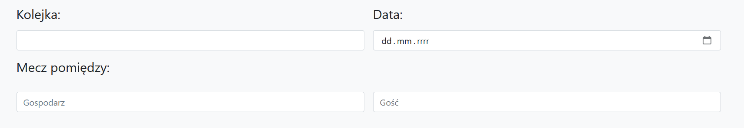
Ustandaryzowaliśmy pola wprowadzania poprzez dodanie stałych drużyn i lokalizacji (przykład niżej jest tylko dla testów), zmianę możliwych zespołów do wybrania na podstawie ligi (w tym jej zmiany) oraz lokalizację w jakim miałby odbyć się mecz na podstawie drużyny gospodarzy.
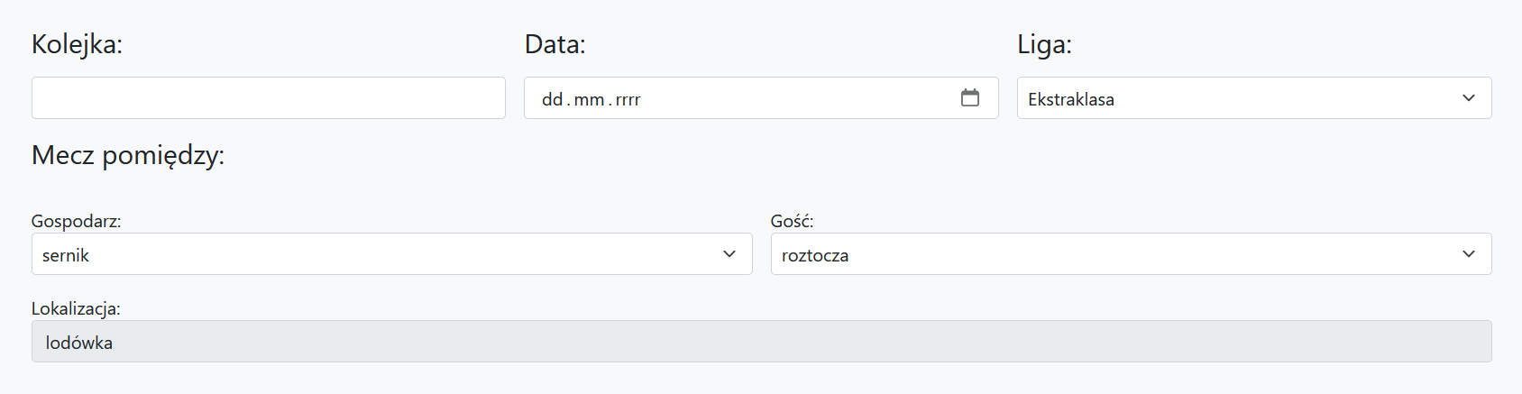
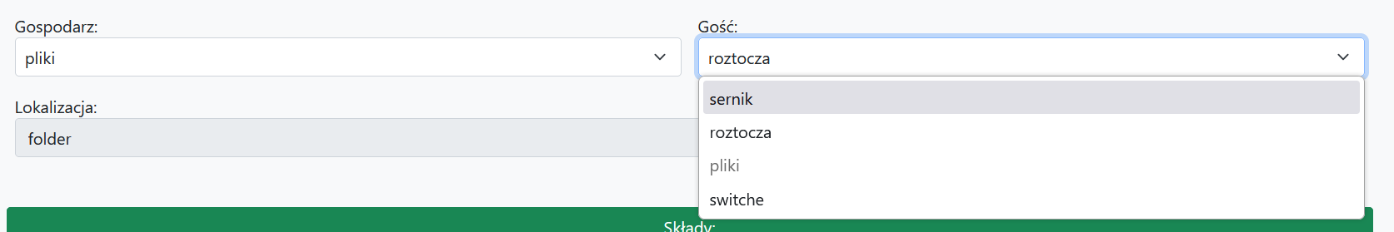
Jak widać lokalizacja aktualizuje się automatycznie, a w polu gości wybranie tej samej drużyny co gospodarzy jest uniemożliwione (mecz nie mógłby się odbyć z 2 tymi samymi drużynami)

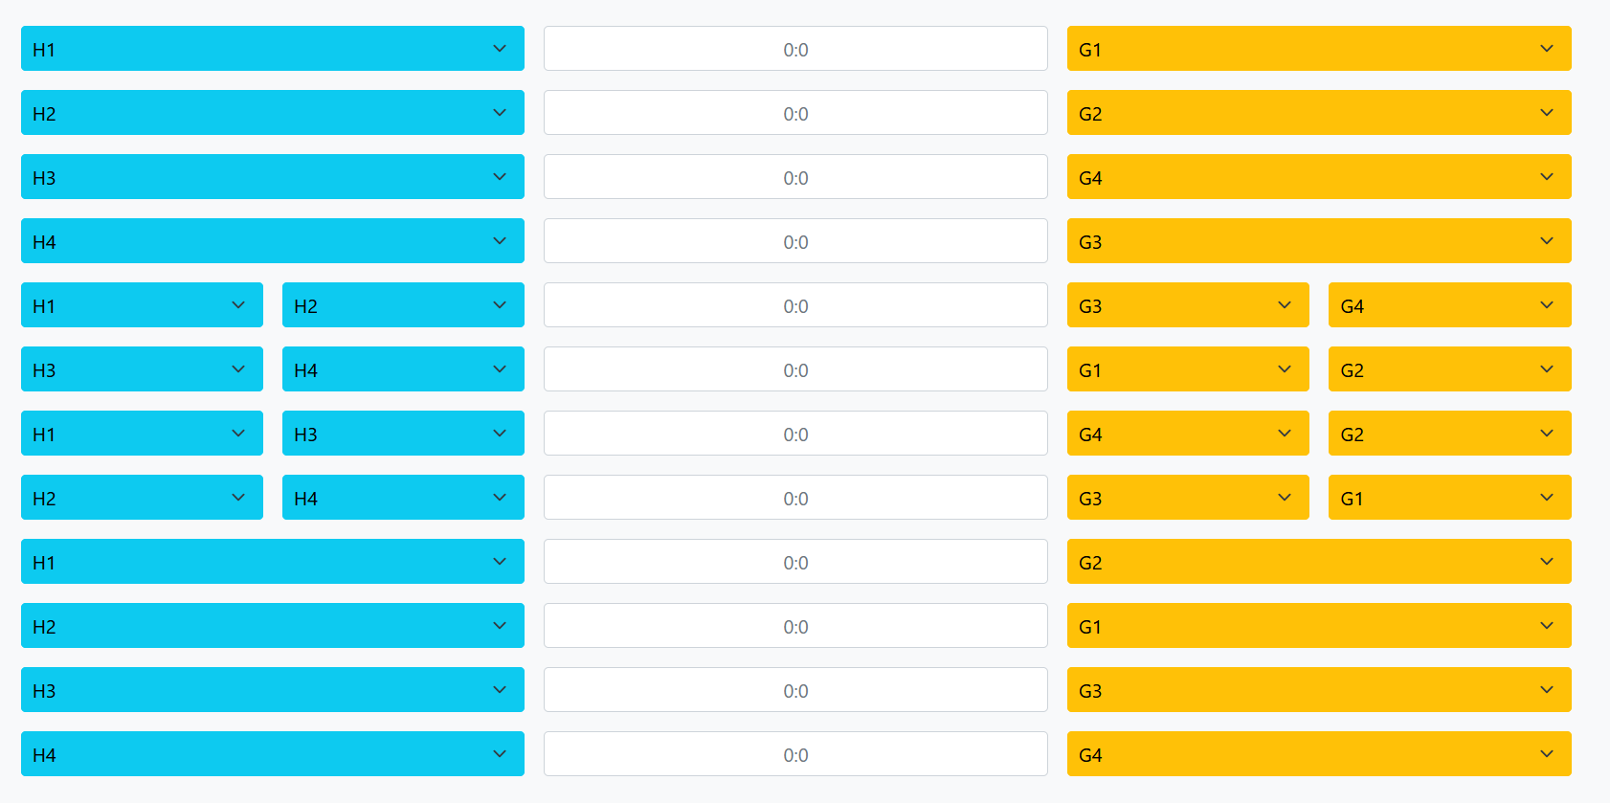
W pierwotnej wersji wszystkie 12 meczów były opisane jedynie wg zawodników i wyniku meczu w legach, a naszym zadaniem jest rozbudowanie tego o informację kto wygrał dany leg, ile punktów zostało przeciwnikowi i na podstawie informacji o legach obliczyć wynik meczu
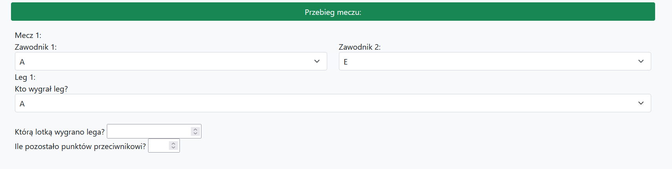
Skrypt na ten moment został stworzony jedynie dla jednego przykładu, ale zaimplementowaliśmy aktualizację pola zawodnika wygrywającego leg w przypadku zmiany zawodnika grającego w meczu
Mechanizm składów będzie oparty o wybór zawodnika z listy na podstawie wpisanych wyżej drużyn gospodarzy i gości
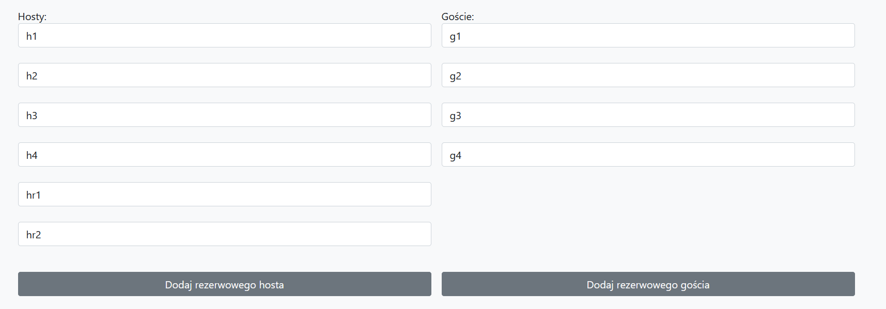
Dzień 8:
Jeden z moich monitorów po awarii ekranu (z nieznanej przyczyny ekran zaczął pokazywać artefakty niezależnie od źródła ekranu, uniemożliwające dalszą pracę) wykonaliśmy niezbędzne prace serwisowe z zachowaniem zasad BHP oraz dowiedziałem się o właściwościach kabli DVI oraz DisplayPort, oraz że DVI nie obsługuje natywnej rozdzielczości mojego monitora (2560x1440p, 60hz). Z tego właśnie powodu zmieniłem również kabel do monitora na DisplayPort w celu maksymalizacji wydajności monitora, stanowiącej podstawę komfortowej pracy programisty.
Uodporniłem działanie dodawania legów na zmiany zawodników oraz mechanikę trzeciego, decydującego lega na raz
Przykład stworzonego meczu:
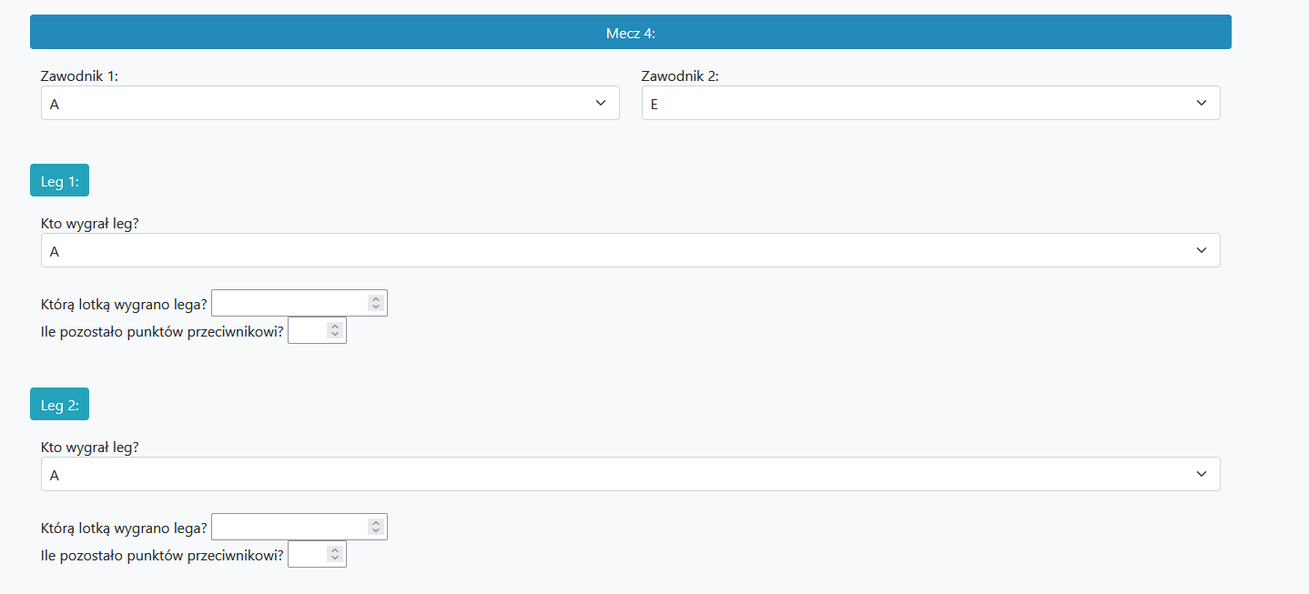
Przykład meczu z 3 legiem (zwycięzca meczu jest aktualizowany z każdą zmianą selecta wygranego lega
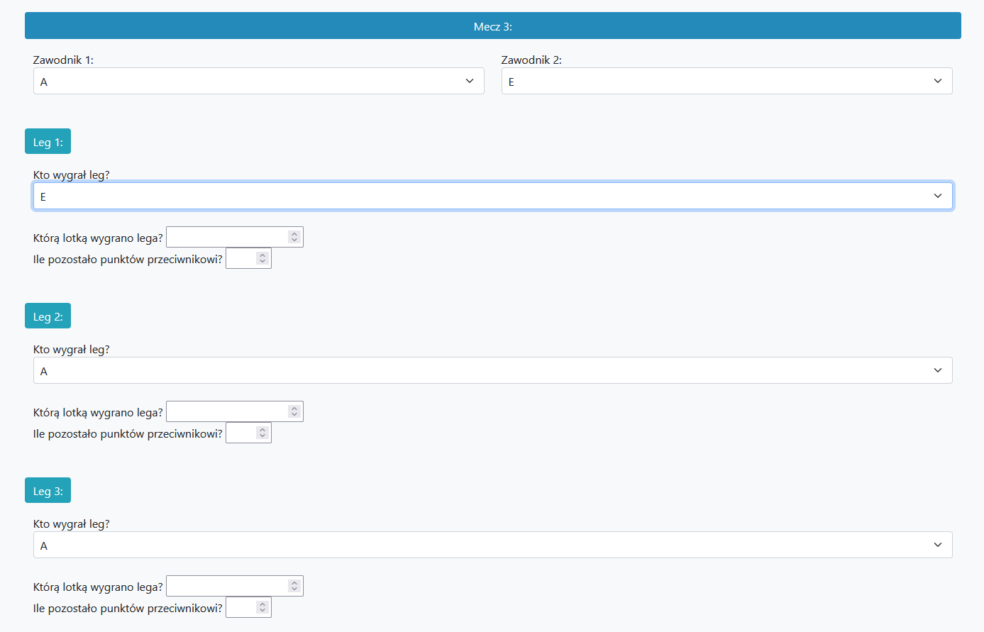
Po zmianie zawodnika mecz jest resetowany
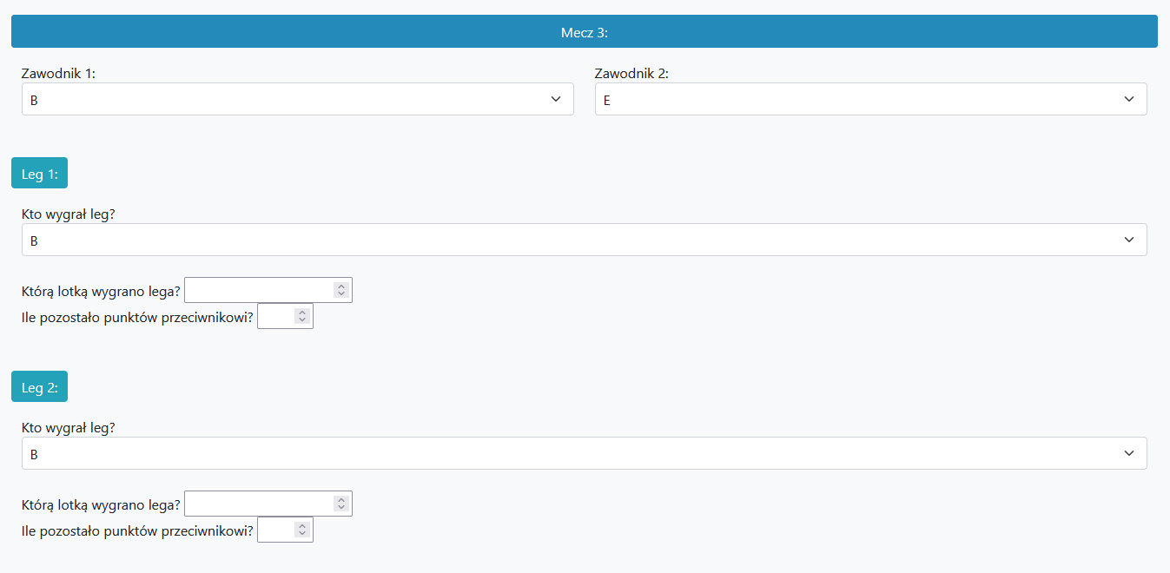

Razem z kolegą z zespołu przekształciliśmy dotychczas istniejący kod w podanym nam pliku .html, tworzący i usuwający 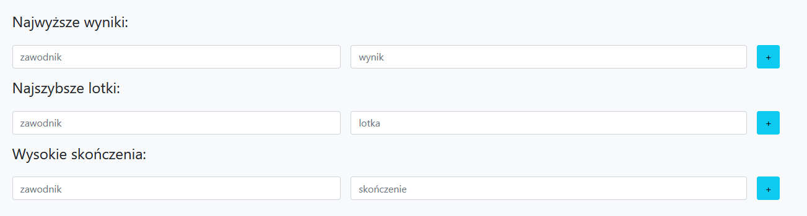
Pola do wpisywania powyższych danych
Jak się okazało twórca strony stosował ten sam identyfikator dla wszystkich podziałów tej części strony jak i pól, które były dodawane przez niebieski przycisk po prawej.

Dzień 9:
Przestylizowałem pojedynki singlowe w celu lepszej estetyki strony
Przykład:
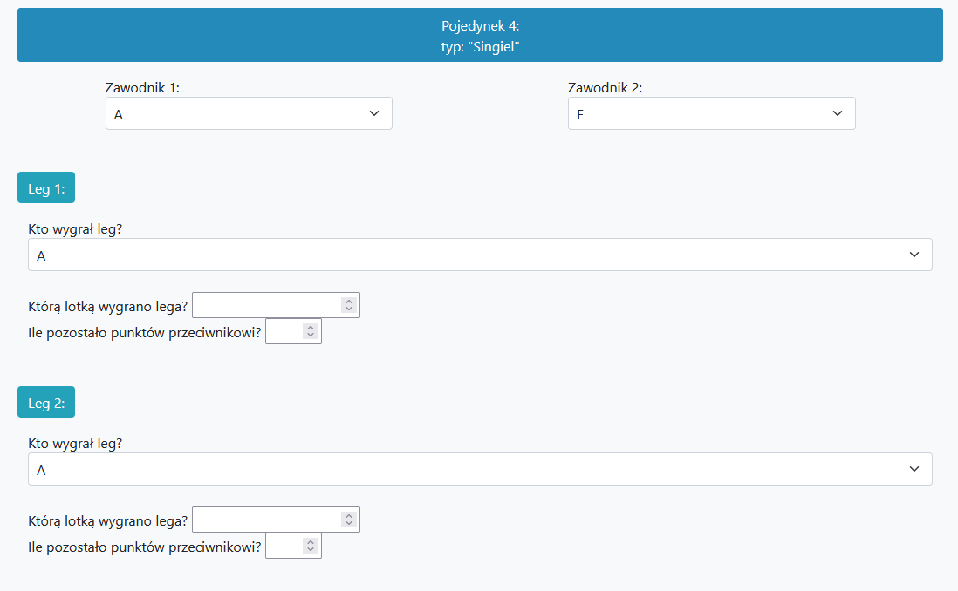

Zaimplementowałem wybieranie zawodników do zespołu z dostępnej listy zawodników wybranej drużyny oraz stworzyłem skrypt w JavaScripcie który uniemożliwia wybranie tego samego zawodnika w dwóch miejscach
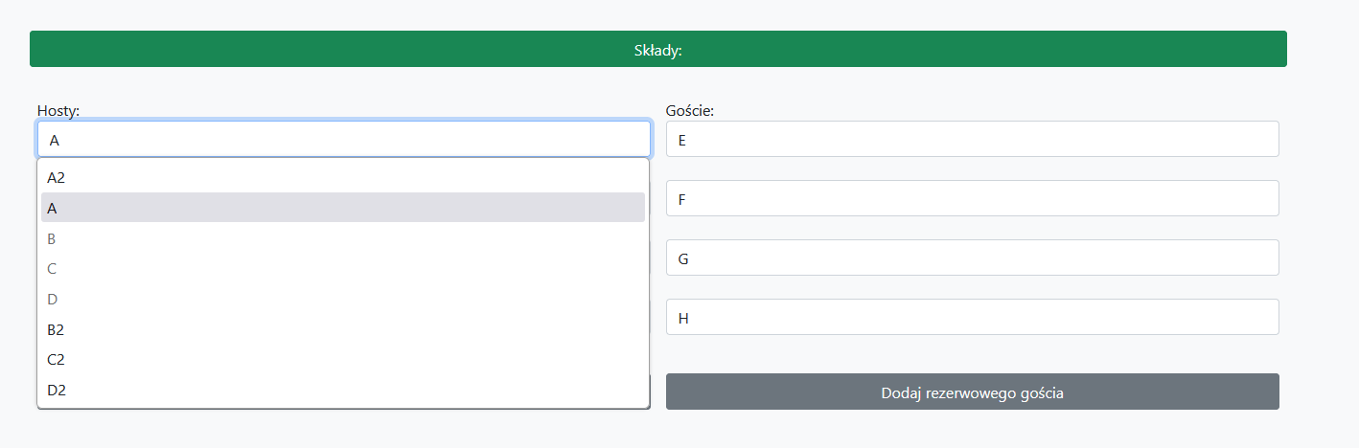
Możliwe jest już również wybieranie zawodników rezerwowych
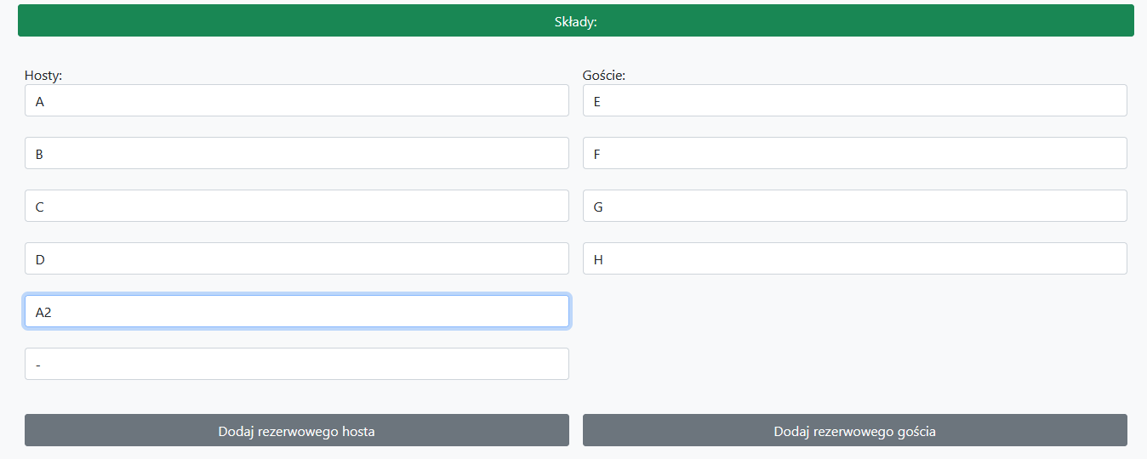
Którzy po wybraniu do zespołu odblokowują opcję wybrania się w pojedynkach
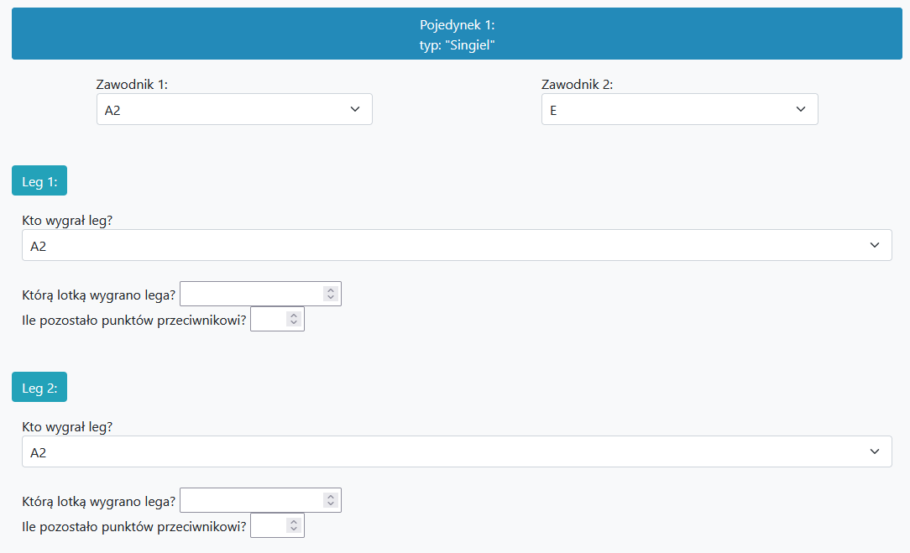
Rozpocząłem pracę nad funkcjami do rozwiązania pojedynków typu debel, z dwoma zawodnikami na stronę
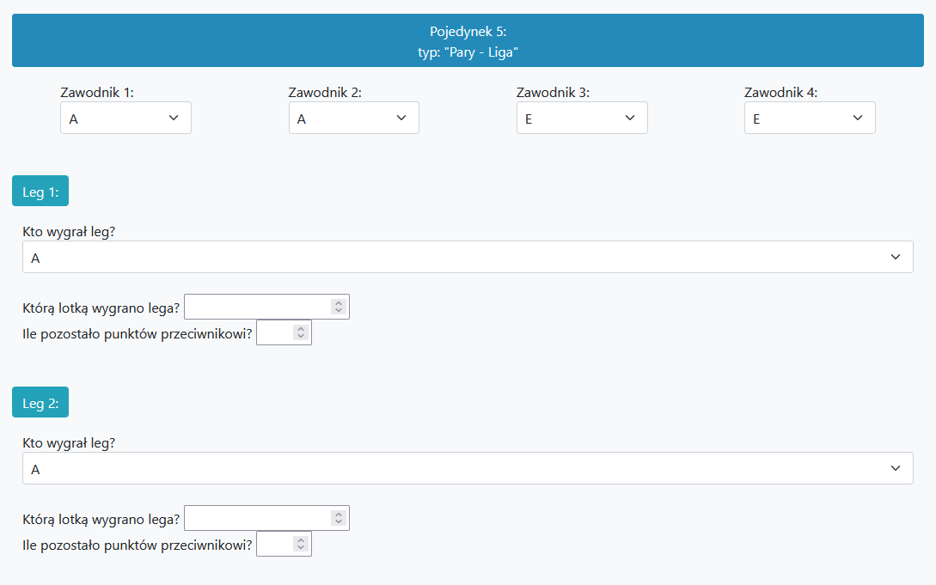
Natomiast konieczne jest jeszcze zablokowanie wybrania tego samego zawodnika w dwóch różnych miejscach, i odpowiednie importowanie danych do elementów select dotyczących wygranego lega
Dzień 10:
Poprawiłem strukturę pojedynku singla o wyjaśnione, wcześniej niesprecyzowane informacje podane w zadaniu (konieczność podania ilości rzuconych lotek przez przegranego
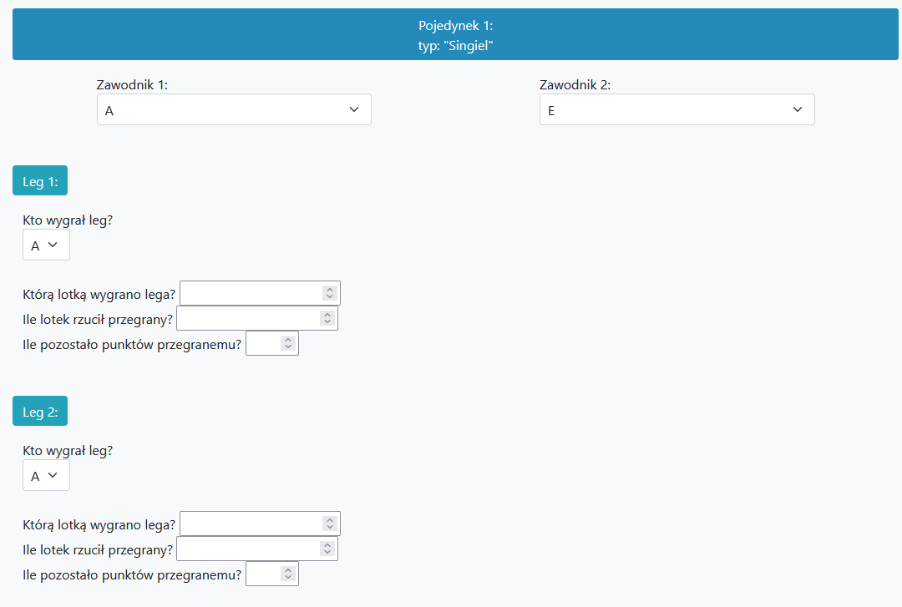
Zabezpieczyłem pojedynki par przed wybraniem tego samego zawodnika – od teraz każda wybrana już opcja dostaje właściwość disabled uniemożliwiając jej wybranie. Zarówno i w tym przypadku musiałem uzupełnić formularz legów o rzucone lotki i pozostałe punkty wszystkich zawodników – jednak muszę zastosować właściwość disabled dla pozostałych punktów wygranego, bo te oczywiście wynoszą 0.

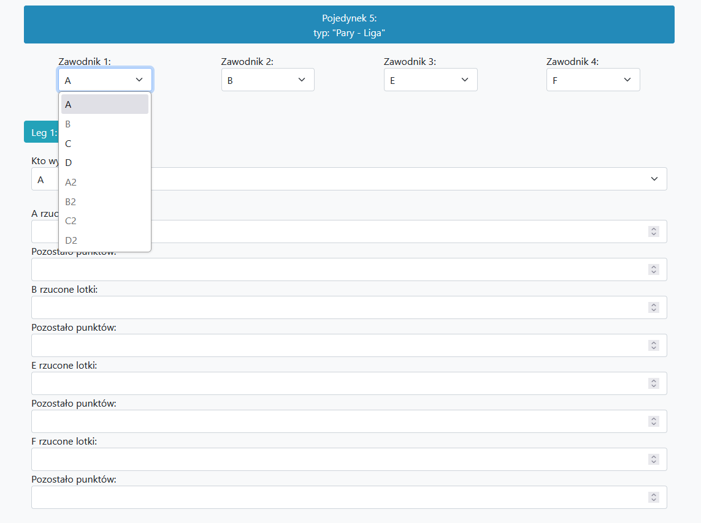
Zająłem się też rozpoczęciem procesu importowania danych do konwersji przez zatwierdzenie formularza – będę musiał zastosować pola required, ponieważ na ten moment możliwa jest konwersja z pustymi polami, a obliczanie średnich punków z pustego pola powoduje wynik Infinity.
Zastosowałem też licznik łącznych wygranych legów przez inkrementację przy tworzeniu lega, dekrementację przy usuwaniu (konkretnie 3-ego) lega i zmiany obu przy zmianie wygranego lega
Po rozmowie z programistami z biura dowiedziałem się o oprogramowaniu Microsoft Dynamics AX do obsługi firm (jak sami to nazwali molochów) uwzględniający bazy danych, klasy, formularze i wyłączny dla oprogramowania język programowania x++.
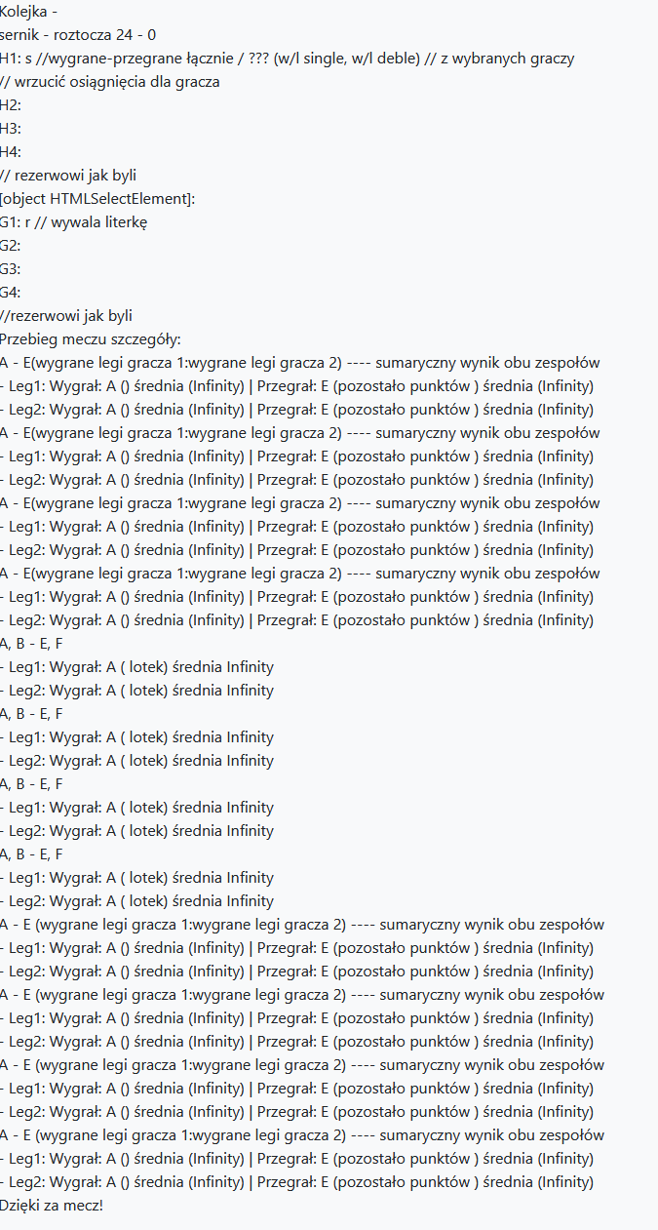
Dzień 11:
Na dzisiaj wyznaczono mi kompletowanie elementów komputerów biurowych na zasadzie
Płyta główna + procesor + chłodzenie + RAM + śrubka do dysku M.2
Wytłumaczono mi zasady BHP na stanowisku pracy i przykład złożenia komponentów z jedną płytą główną. W trakcie dnia praktyk złożyłem w ten sposób 40 zestawów podzespołów.
Z płyty głównej należało odkręcić zaślepki od miejsc do przykręcenia chłodzenia, standardowo przez odciągnięcie dźwigni otworzyć gniazdo (AM5) i włożyć procesor, zamontować i po przekątnej dokręcić chłodzenie. Następnym krokiem było podłączenie chłodzenia do zasilacza i wstawienie pojedynczego modułu RAM-u (DDR5). Jako ostatnia rzecz dokręcałem śrubkę pod montaż dysku M.2.

